'LA CLAVE', PAUSA EN LA PALABRA

40 AÑOS DE CONSTITUCIÓN
JAVIER REDONDO
EL MUNDO, 19 MAYO 2018
https://www.elmundo.es/opinion/2018/05/19/5aff187c268e3e880a8b45c1.html

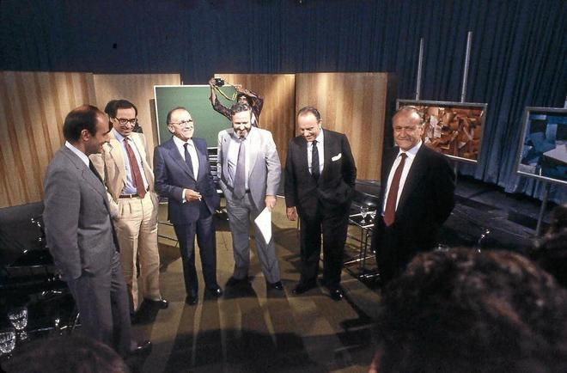

Hubo un tiempo en el que no se interrumpía al contertulio para conectar en directo con un pseudoevento y un lugar donde no pasa nada noticiable. Que se conversaba más o menos acaloradamente delante de fondos de pantalla sobrios y neutros, sin imágenes superpuestas ni sintonías persuasivas. Un tiempo en el que fumaba en pipa sólo el conductor del programa y no la audiencia; en el que la discusión política no era mero espectáculo. Era constructiva y no resultaba aburrida. El espacio era La Clave.
En 1976 inició su emisión en TVE, autorizada un año antes. El formato constituía toda una novedad: por duración, estructura y contenido. Los invitados asistían para hablar con libertad sobre un asunto propuesto a partir de una película proyectada previamente. Para cuando comenzaban sus intervenciones, la madrugada se había echado encima: los experimentos, con gaseosa. En todo caso,La Clave fue el programa de la Transición. Abordó temas sensibles y contribuyó a que los ciudadanos se nutrieran de criterio, no simplemente de opinión.
José Luis Balbín quería llamar al programa Ómnibus, porque el espectador podía subirse y bajarse de él cuando le apeteciese. Para eso había que diferenciar claramente las partes: 30 minutos de presentación, dos de filme, otras dos de coloquio y media hora más de intervenciones telefónicas. Tras 560 emisiones en varias etapas, echó el telón en 1992, ya en Antena 3.

LOLA FLORES: "IGUAL PIDO QUE EN LA CAJA ME LA METAN"

RAÚL DEL POZO
Los programas de La Clave fueron como un gimnasio en sentido platónico para aprender democracia con debates dignos del colegio de augures dirigido por un Cicerón plural y cortés. Los organizaba José Luis Balbín con una pipa y una presencia egregia. Acababa de morir Franco y mil personalidades -desde el hijo de Emiliano Zapata a Adolfo Suárez- pasaron por ese parlamento-plató. Se invitaba a ocho tertulianos con el fin de comentar una cuestión de actualidad o no suscitada en la película recién visionada. Ramón Tamames, uno de los invitados brillantes, dice que con el tiempo el filme se hizo una pesadez y recuerda que uno de los grandes chispazos del programa se produjo cuando criticó al Gobierno de Leopoldo Calvo-Sotelo. "Entonces, -escribe Ramón- Carlos Bustelo, con torpe desdén, dijo que yo hablaba de esa forma por estar amargado como un comunista arrepentido. Le contesté: 'Yo he estado en el PCE cuando hacía falta y usted también estuvo en el partido, lo que pasa es que no pasó de ser un comunista vergonzante que no llegó a coger el carné por temor a cualquier represalia. Su encumbramiento actual se basa en su parentesco con Don Leopoldo, que le nombró presidente del INI por ser su señor primo'". Lorenzo Díaz, el historiador de radio y televisión, me recuerda: "La Clave parecía un espacio de la BBC. Por su credibilidad, rigor y pluralidad es el mejor programa de debate de la historia de la pequeña pantalla". Pasaron por La Clave mujeres que dejaron huella, como Pasionaria o Federica Montseny. Pero la que armó más alboroto fue Lola Flores cuando dijo: "A lo mejor pido que en la caja me la metan" (se refería a la bata de cola). Lola tenía duende aunque no era gitana, sino cuarterona. Bordaba con sus manos el aire. Unos años más tarde, cuando yo dirigía Sabor a Lolas en Antena 3 cometí la extravagancia de llamar a varios intelectuales -Umbral, Aranguren, Montalbán- para que los entrevistara Lola. Una mañana, delante de decenas de cámaras, cuerpo de baile y público, me preguntó que a quién había traído aquel día. Le dije: "A Sádaba". La Faraona gritó entre la multitud: "Estoy hasta el coño de que traigas filósofos".

FRENTE AL PERIODISMO DE LA INSIDIA

LUIS MARÍA ANSON
DESENFUNDABA su pipa como Gary Cooper su revólver. El tiroteo dialéctico iba a empezar. Balbín, tras la emisión de una película que planteaba el debate, daba la palabra a gentes de alto nivel, desde Severo Ochoa a Gustavo Bueno, desde Jordi Pujol a Santiago Carrillo, desde Julio Anguita a Blas Piñar, desde Tamames a García-Trevijano. Es decir, como ahora, cuando demasiados mindundis se adueñan de la pantalla para opinar sobre todo sin saber de casi nada, con una verborrea tantas veces insufrible. Fue, por cierto, el gran Trevijano, quien dijo una noche, al entrar en La Clave, la frase que se hizo célebre: "Son muchos los españoles que esperan impacientes el día en que la viuda de Arzallus acuda al entierro de Pujol". El nacionalismo regional ya babeaba. Siento por Balbín agradecimiento personal. Una mañana se incendiaron las cadenas de radio con el presunto secuestro por parte de Eta de Martín Prieto, uno de los nombres grandes del periodismo español en el último medio siglo. Me correspondió, no sé muy bien por qué, arreglar el asunto y la ayuda de José Luis Balbín fue decisiva. Derrochó sagacidad, sentido común y habilidad, y pudimos encauzar las aguas desbordadas. Es el inolvidado presentador de La Clave un profesional serio, constructivo y sobresaliente, que encabezó siempre, frente al periodismo de la insidia, el periodismo de la seriedad. Demostraba, semana tras semana, ser tan buen periodista que temí que un día se produjera su decadencia y le hicieran ministro. En la primera etapa del programa, salvó la tarascada de alguien que quería imponer a Victoria Prego, hasta que, en 1985, después de diez años, el Gobierno González escabechó aquel espacio poliédrico que contribuyó a facilitar la Transición y, sobre todo, a consolidar la libertad de expresión en España. Estaba todavía el programa en pleno éxito, pero la sombra de la OTAN era demasiado alargada. Regresó Balbín con sus armas periodísticas y sus pertrechos intactos a otro canal, pero aquella segunda parte de La Clave no resultó atractiva y la baja audiencia liquidó definitivamente uno de los espacios audiovisuales más emblemáticos de la historia de la televisión española.

